杨明 独立设计 协议
甲方： （以下简称甲方）
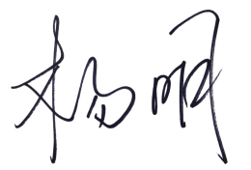
乙方： （以下简称乙方）

甲乙双方在自愿平等和相互信任的基础上，签定本合同，以便共同遵守。乙方为甲方提供甲方本公司的：
（1）、Rhino、3DS、C4D产品建模、 场景建模
（2）、产品高清单体、主图渲染 、带场景渲染
（3）、电商装修、详情页、主图、VI系统、海报......平面类和喷绘类设计。可以协助拍摄
（4）、小动画 、 小视频编辑（需要公司的原始摄像文件）。可协助拍摄 。
第一条：工作时间及沟通方式
1）、乙方实行在自己（家中）办公 、用自己的专业设计电脑等等办公设备；
2）、公司有工作需要时，可在甲方公司商讨设计方面等等的事宜。
3）、乙方每周至少一次以上到甲方（公司），讨论设计方案、了解公司业务信息有助设计所需。
4）、工作休息时间：与公司工作和假期一致；
第二条： 工作流程
甲方提供必要资料，乙方设计、甲方审核、定稿。源文件为公司所有 。
第三条：保密协议 : 甲方提供给乙方的所有资料，乙方仅用作设计，不得泄露给任何第三方。
- ：合同事宜
1）、自 2025 年 月 日起至 2025 年 月 日止；
2）、无周末、假期、社保、公积金、税务项等等；
A : 工资：5K/月，公司提供：所需文案、功能图 、 特定产品图、特定场景图。可协助拍摄。
B : 工资：6K/月，可建模（公司有产品标准STP、OBJ 文件更好）和渲染，公司提供：所需文案、功能图 、 特定产品图、特定场景图。可协助拍摄。
（首次合作：先付50% ，在首月工资里抵扣。这样相互约束，我专心工作、你积极配合 。合作愉快 ）！
C : 项目收费 ：议价（先付全款再设计，可修改一次）。以上ABC 合作之前可以先免费试设计一、二张图。请理解本人不做投标式的工作形式。
第五条 ：工资发放：次月 15 日前
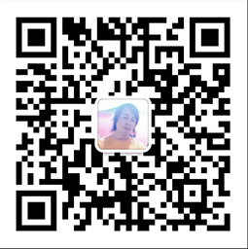
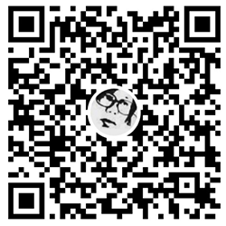


地址：深圳.南山.西丽
网站：www.szym528.com
邮箱：szym528@163.com
手机 ：157 1212 3393
手机 ：188 1878 9835

快手 抖音 手机网站 微信

招商银行：6214 8578 0146 3029 杨明（深圳高新园科创支行）
甲方： （公章\签字） 乙方： （签字）
2025年 月 日 2025年 月 日

